Fiche de travail : étudier un tableau de la Renaissance


La Flagellation du Christ
De Piero della Francesca ; 1450-1460, peinture a tempera sur bois, 59 x 81.5 cm ,commandée par le duc d'Urbino, conservée à la Galerie nationale des Marches à Urbino.

Doc.1 : La flagellation du Christ - Anonyme, détail d'un panneau de bois, vers 1360, 78x93 cm, Cologne Musée Wallraf-Richard  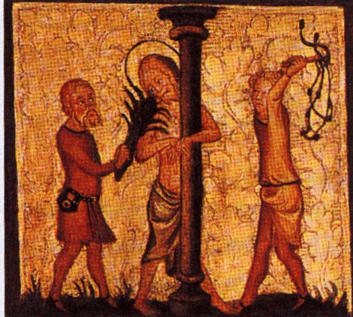 | Doc.2 p.117
- Comparer les deux tableaux :
 | Doc.1 | Doc.2 p .117
Présentation
- Auteur
- Titre
- Date
- Thème
Description
- Personnages
- Perspective
- Décor
En quoi l'œuvre de Piero della Francesca constitue-t-elle une révolution artistique?
- la composition du tableau de Piero della Francesca
Piero naquit à Borgo San Sepulcro [...] et fut appelé della Francesca, du nom de sa mère qui, enceinte de lui à la mort de son père, l'éleva et lui permit d'arriver au rang que sa bonne fortune lui réservait.
Dans sa jeunesse, il s'adonna aux mathématiques et bien que, dès l'âge de 15 ans, il fut orienté vers la peinture, il ne les négligea jamais. Faisant des progrès merveilleux en cette science et en cet art, il fut employé par Guidobaldo Feltro, l'ancien duc d'Urbino, pour lequel il fit quantité de tableaux très beaux [...]. Il acquit ainsi à la cour d'Urbino crédit et réputation [...]. Il fut appelé à Ferrare par le duc Borso, dans le palais duquel il orna plusieurs salles. Il se rendit ensuite à Rome à la requête du pape Nicolas V [...].
Piero mettait beaucoup d'ardeur dans ses recherches théoriques. Il s'appliqua à l'étude de la perspective et eut une profonde connaissance d'Euclide.
Vasari, vie des plus excellents peintres, sculpteurs, architectes (1550 complétée en 1568)
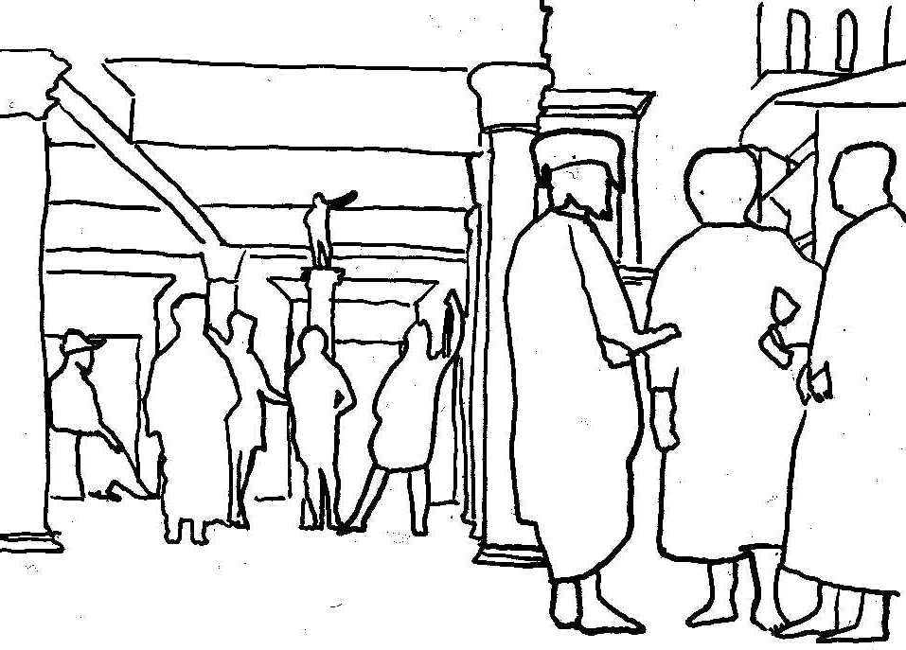
- Encadrer les deux scènes principales composant l'œuvre. Où se déroulent-elles? Qui sont les personnages ?
- Quel est le troisième espace que l'on trouver dans cette œuvre?
- Comment l'impression de profondeur est-elle rendue? Tracer les différentes lignes qui se dégagent
- Lumière et couleurs :
- Comment les différentes scènes sont-elles éclairées?

- Comment peut-on interpréter ce tableau ?
- En quoi ce tableau est-il significatif de la renaissance et de l’humanisme ?

